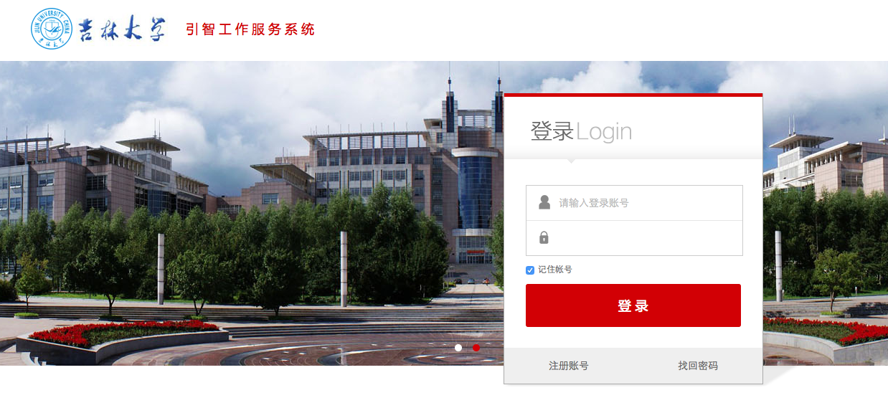
吉林大学引智服务系统使用指南
（适用于依托单位外事负责人）

吉林大学国际合作与交流处
2015年10月
一、申请阶段
1、账号注册
依托单位外事负责人在使用高校引智工作服务系统前需要注册一个用户账号，进入登陆页面http://202.119.81.147:8000/JLU/Default.aspx点击注册账号。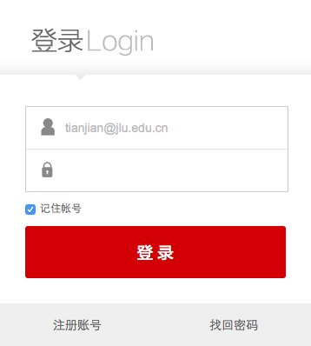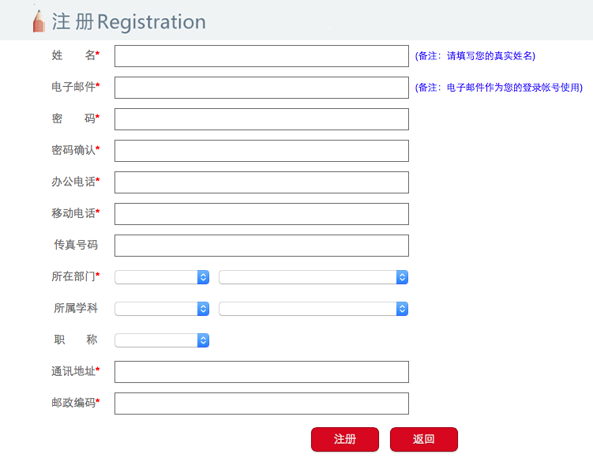
进入注册页面后按要求填写注册信息，标记*的为必填项；注册时填写的邮箱将作为登陆系统的账号。账号注册好后提交《高校引智服系统负责人申请表》由国际处专家科授权为B类用户。

2、项目申请
登陆系统后选择引智工作服务系统， 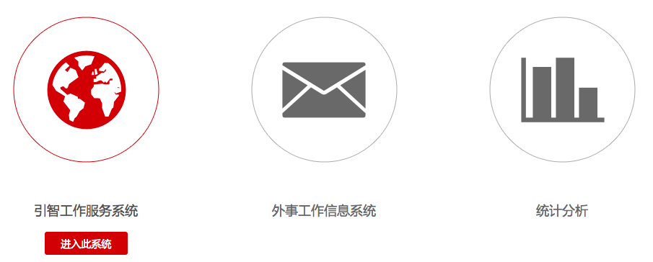
登陆系统选择引智工作服务系统，引智工作服务系统分为三个阶段：申请阶段、实施阶段和结题阶段。申请阶段依托单位外事负责人常用的功能是项目查询和项目审核，项目申请流程与申报老师操作一致。
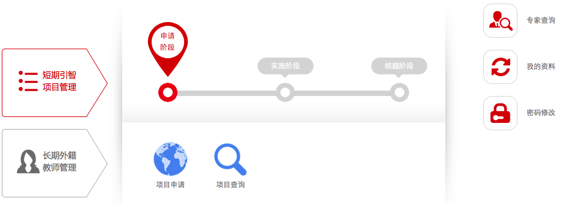

3、项目查询
点击“ 项目查询 ”即可进入项目查询页面，在此页面可以查询该教学科研单位所有申报项目。设置查询条件如项目状态为“申请中”，点击“ 查 阅 ”可以查询正在申请中的项目，可以点击“ 下载报表 ”下载项目自动生成报表，也可以在项目查看页面点击“ 报 表 ”下载报表。点击“ 项目查看 ”跳转到项目查看页面，查看该项目详细内容，然后点击“ 审 核 ”跳转到项目审核页面，填写聘请单位意见，如果项目审核通过则点击“ 同 意 ”，如审核不通过则点击“ 拒 绝 ”，点击“ 查询详情 ”则进入项目内容页面。
4、项目审核
在引智工作服务系统首页，申请阶段点击“项目审核”跳转到项目审核页面，默认在该页面显示所有正在申请中需要审核的项目，点击“ 项目查看 ”可以查看该项目的详细内容，点击“ 下载报表 ”可以下载项目报表，点击“ 项目审核 ”跳转到该项目的审核页面，填写聘请单位意见，在下拉框选择推荐级别，如该项目审核通过则点击“ 同 意 ”，如审核不通过则点击“ 拒 绝 ”，点击“ 查看详情 ”则进入项目内容页面。审核通过的项目状态显示为学院审核通过，审核不通过的项目状态像是为学院审核未通过，审核不通过的项目还可以再次审核，点击“项目审核”跳转到审核页面，点击“ 同 意 ”即审核通过。
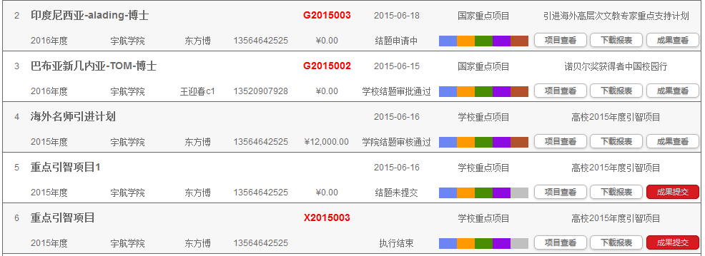

二、实施阶段
教师申请的项目通过学校批复后，项目状态将显示为执行中，该项目即进入实施阶段，项目执行前申报人需提交项目执行申请，待依托单位外事负责人和国际处审批通过才可执行。

1、执行查询
在引智工作服务系统首页，实施阶段点击“执行查询”可以查询实施阶段所所有项目，点击“ 下载报表 ”可以下载该项目执行报表，点击“ 项目查看 ”跳转到专家查看页面，可以查看该项目执行的详细内容。
2、执行审核
在引智工作服务系统首页，实施阶段点击“执行审核”跳转到执行审核页面，默认显示所有待审核的项目列表。
点击“ 执行审核 ”跳转到该项目的执行审核页面，填写学院审批意见，如该项目执行审核通过则点击“ 同 意 ”，不通过则点击“ 拒 绝 ”。在项目执行列表点击“ 项目查看 ”跳转到该项目内容查看页面，可以查看该项目的详细信息，可以点击“ 报 表 ”下载项目报表，点击“ 批 件 ”下载该项目批件。

3、未注册项目直接执行申请
未注册项目直接执行申请，操作步骤同申报老师操作一致。

三、结题阶段
项目在实施阶段执行完毕进入结题阶段，在结题阶段成果申请提交浅项目状态显示为执行结束，当申报人提交项目成果申请后，待学院主管和国际出审批通过该项目正式结题。

1、成果查询
在引智工作服务系统首页，结题阶段点击“成果查询”可以查询成果阶段所有项目，点击“ 项目查看 ”可以查看该项目内容，点击“ 下载报表 ”下载项目生成爆表，点击“ 成果查看 ”查看该项目成果。勾选“同时显示未提交状态的成果”如有项目显示“ 成果提交 ”，则是该项目执行已结束，申报教师还未提交项目成果，需提醒该申报教师提交项目成果。

2、成果审核
在引智工作服务系统首页实施阶段点击“成果审核”跳转到成果审核页面，显示所有待审核的项目，点击“ 成果查看 ”跳转到成果查看页面，在此页面可以进行修改、删除、下载报表、审核操作，点击“ 下载报表 ”下载该项目成果报表，点击“ 成果审核 ”跳转到成果审核页面，填写聘请单位意见，如果审核通过点击“ 同 意 ”，不通过点击“ 拒 绝 ”，点击“ 查看详情 ”跳转到成果内容页面。

3、未注册项目直接成果申请
未注册项目直接成果申请，操作步骤同申报老师操作一致。

四、专家管理
引智工作服务系统会根据申报的项目，自动提取保存申报人拟聘专家信息。在系统首页点击“专家查询”可以查询以往所有申报项目所拟聘专家的信息。
点击“ 专家查看 ”查看该专家详细信息，点击“ 专家删除 ”可以删除该专家信息。

五、用户管理
在引智工作服务系统首页，点击“我的资料”可以查询和修改个人信息，点击“密码修改”可以修改个人登陆密码。

使用流程图：
